FIZIKA KÖZÉPSZINTŰ ÉRETTSÉGI
SZÓBELI KÍSÉRLETEK

2019. június

ÖSSZEÁLLÍTOTTA: KRISTÓF GÁBOR és JUDIT

A központi szóbeli kísérletlista elérhető: http://dload.oktatas.educatio.hu/erettsegi/nyilvanos_anyagok_2019tavasz/fizika_kozep_szobeli_kiserletlista_2019maj.pdf

Mechanika
1.
Egyenes vonalú egyenletesen gyorsuló mozgás
Kísérlet: Határozza meg a lejtőn legördülő golyó gyorsulását méréssel (a kezdősebesség nulla esetében)!
Eszközök: Galilei-lejtő golyóval, stopperóra

2.
Periodikus mozgások
Kísérlet: Különböző tömegű súlyok felhasználásával vizsgálja meg egy rugóra függesztett, rezgőmozgást végző test periódusidejének függését a test tömegétől!
Eszközök: állvány, rugó, ismert tömeg (50 g, 100 g 200 g), stopperóra, milliméterpapír
(Kísérletlista: 5.)

3.
Newton törvényei
Kísérlet: A rendelkezésre álló eszközökkel mutasson be egy-egy kísérletet a tehetetlenség és a kölcsönhatás törvényének alátámasztására! Indokolja is, hogy a bemutatott jelenség miért támasztja alá a törvényeket!
Eszközök: üvegpohár, gyufaskatulyák, egyenes vonalzó, négyzet alakúra kivágott kartonlap, pénzérme, rugós erőmérő, kiskocsi nehezékkel.
(Kísérletlista: 8.)

4.
A forgatónyomaték fogalma
Kísérlet: Egy vízszintes tengelyen forgatható kétoldalú emelőn hozzon létre nehezékek segítségével legalább három különböző esetben forgási egyensúlyt, és elemezze a tapasztaltakat!
Eszközök: Karos mérleg, erőmérő, súly, mérőszalag
(Kísérletlista: 4.)

5.

Hidrosztatika

Kísérlet: Arkhimédészi hengerpár segítségével mérje meg a vízbe merülő testre ható felhajtóerő nagyságát!
Eszközök: Arkhimédészi hengerpár, rugós erőmérő, főzőpohár
(Kísérletlista: 11.)

6.
Munka, energia, teljesítmény

Kísérlet: Lejtőn leguruló kiskocsi segítségével tanulmányozza a mechanikai energiák egymásba alakulását!
Eszközök: Erőmérő, kiskocsi, nehezékek, sín, szalagrugó, mérőszalag
(Kísérletlista: 3.)

Hőtan
7.
Hőtágulás
Kísérlet: A rendelkezésére álló eszközökkel szemléltesse a hőtágulás egyes jellemzőit!
Eszközök: fémgyűrű golyóval, bimetall szalag, borszeszégő, gyufa, hideg víz
(Kísérletlista: 14.)

8.
Gáztörvények
Kísérlet: Elzárt gázt összenyomva tanulmányozza a gáz térfogata és nyomása közti összefüggést állandó hőmérsékleten!
Eszközök: Tű nélküli orvosi fecskendő
(Kísérletlista: 17.)

9.
Halmazállapot-változások
Kísérlet: A rendelkezésére álló eszközök segítségével mutassa is be a víz forráspontjának nyomásfüggését, és értelmezze is a jelenséget!
Eszközök: orvosi fecskendő, edény, meleg víz, tálca.
(Kísérletlista: 18. b)
Elektromágnesség
10.
Az elektromos mező
Kísérlet: Különböző anyagok segítségével tanulmányozza a sztatikus elektromos töltés és a töltésmegosztás jelenségét!
Eszközök: ebonitrúd, üvegrúd, dörzsöléshez alkalmas anyagok, 2 elektroszkóp, selyempapír, vezető rúd szigetelő nyéllel.
(Kísérletlista: 19.)

11.
Ohm törvénye; egyenáramú áramkörök
Kísérlet: Egy áramforrás és három zseblámpaizzó segítségével tanulmányozza a soros, illetve a párhuzamos kapcsolás feszültség- és teljesítményviszonyait!
Eszközök: 6 db egyforma zsebizzó foglalatban, két zsebtelep, banándugós vezetékek, feszültségmérő műszer, áramerősség-mérő műszer
(Kísérletlista: 21.)

12.
Az elektromágneses indukció
Kísérlet: Légmagos tekercs és mágnesek segítségével tanulmányozza az elektromágneses indukció jelenségét!
Eszközök: középállású demonstrációs műszer, három, különböző menetszámú vasmag nélküli tekercs, 2 db rúdmágnes, vezetékek
(Kísérletlista: 25.)

13.
Az elektromos áram hatásai
Kísérlet: Igazolja a rendelkezésre álló eszközök segítségével, hogy az áramnak van hőhatása!
Eszközök: Kaloriméter ellenálláshuzallal, hőmérő, vezetékek, főzőpohár vízzel

Optika
14.
Geometriai optika
Kísérlet: Mérje meg a kiadott üveglencse fókusztávolságát és határozza meg dioptriaértékét!
Eszközök: optikai pad, ismeretlen fókusztávolságú üveglencse tartóban, gyertya, ernyő, mérőszalag, gyufa
(Kísérletlista: 27.)

15.
A fény mint elektromágneses hullám
Kísérlet: Polárszűrőkkel tanulmányozza a fénypolarizáció jelenségét! Állapítsa meg az ismeretlen polárszűrőre jellemző polarizációs irányt!
Eszközök: Két bekeretezett polárszűrő
(Kísérletlista: 29.)

Atomfizika, magfizika
16.
Atommodellek
Feladat: Ismertesse Rutherford szóráskísérletét!
Eszközök: Rutherford szóráskísérletének vázlata
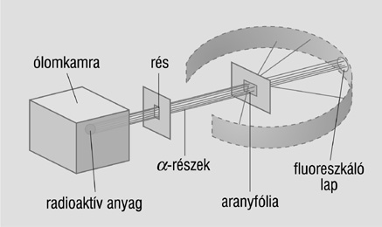
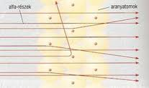

17.
Radioaktivitás
Kísérlet: Elemezze és értelmezze a mellékelt ábrán feltüntetett bomlási sort!
Eszközök: Bomlási sor
(Kísérletlista: 33.)

18.
Az anyag kettős természete
Feladat: Ismertesse a fényelektromos jelenséget! Milyen összefüggés van a fény frekvenciája és a foton energiája között? Kinek a nevéhez fűződik a jelenség értelmezése?
Eszközök: Fotocella és karakterisztika ábra
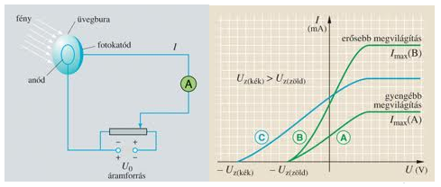

Gravitáció, csillagászat
19.
A Naprendszer
Kísérlet Egy gyűjtő- és egy szórólencse segítségével építsen távcsövet, és végezze el vele egy távoli tárgy megfigyelését!
Eszközök: optikai pad, egy gyűjtőlencse és egy szórólencse
(Kísérletlista: 38.)

20.
A gravitáció
Kísérlet: Fonálinga lengésidejének mérésével határozza meg a nehézségi gyorsulás értékét!
Eszközök: állvány, rövid fémrúd, zsineg, nehezék, stopper, mérőszalag
(Kísérletlista: 37.)

